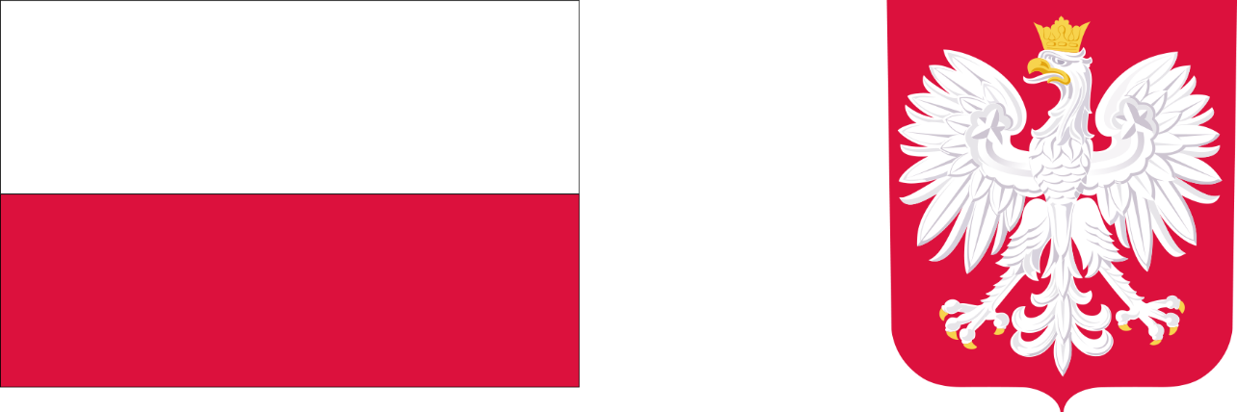

W roku 2026 firma GWO­MAL Sp. z o.o. realizuje projekt dofinansowany z Funduszu Ubezpieczeń Społecznych w zakresie poprawy bezpieczeństwa i higieny pracy.
Rodzaj programu: Program dofinansowania płatników składek w ramach prewencji wypadkowej
Nazwa Projektu: „Zmniejszenie obciążeń układu mięśniowo-szkieletowego pracowników oraz poprawa warunków bezpieczeństwa pracowników przy pracach na wysokości”
Wartość dofinansowania: 127 596,27 zł
Całkowita wartość zadania: 169 565,34 zł

Krótki opis projektu:
Głównym celem projektu jest poprawa bezpieczeństwa i higieny pracy na stanowiskach ŚLUSARZ-MONTER-SPAWACZ, MALARZ-MONTER-SPAWACZ, MONTER-ŚLUSARZ-KIEROWCA, ŚLUSARZ-MONTER. Celem pierwszego działania inwestycyjnego jest zredukowanie niekorzystnego oddziaływania czynników obciążających układ mięśniowo-szkieletowy przy ręcznych pracach transportowych. Celem drugiego działania inwestycyjnego jest poprawa warunków bezpieczeństwa pracowników przy pracach na wysokościach na stanowiskach ŚLUSARZ-MONTER-SPAWACZ, MALARZ-MONTER-SPAWACZ, MONTER-ŚLUSARZ-KIEROWCA, ŚLUSARZ-MONTER.
W ramach projektu planowany jest wózków widłowych (2 szt.), samojezdnego podestu nożycowego oraz innych urządzeń służących poprawie bezpieczeństwa przy pracach na wysokościach (drabiny i rusztowania)

Data podpisania umowy: 4 grudzień 2025r.

